Международный союз электросвязи
Бюро стандартизации электросвязи
 |  |  | Женева, 7 марта 2024 года
Осн.: | Циркуляр 178 БСЭ |  | Кому:  – Администрациям Государств – Членов Союза  – Членам Сектора МСЭ-Т  – Ассоциированным членам МСЭ-Т  – Академическим организациям − Членам МСЭ  – Региональным организациям электросвязи  – Межправительственным организациям, эксплуатирующим спутниковые системы  – Организации Объединенных Наций  – Специализированным учреждениям Организации Объединенных Наций и Международному агентству по атомной энергии
Для контактов: | г-н Билель Джамусси  (Mr Bilel Jamoussi)
Тел: | +41 22 730 6311
Факс: | +41 22 730 5853
Эл. почта: | gss@itu.int
Копии:
– Председателям и заместителям председателей исследовательских комиссий МСЭ-Т/КГСЭ
– Директору Бюро развития электросвязи
– Директору Бюро радиосвязи

Предмет: | Глобальный симпозиум по стандартам (ГСС-24) "Формирование нового импульса цифрового развития: появляющиеся технологии, инновации и международные стандарты"; Нью-Дели, Индия, 14 октября 2024 года
Уважаемая госпожа,
уважаемый господин,
В Циркулярном письме № 23/42, а также письмах DM-23/1013, DM-23/1014 и DM-23/1015 от 30 октября 2023 года Генеральный секретарь Международного союза электросвязи (МСЭ) объявила, что Глобальный симпозиум по стандартам 2024 года (ГСС-24) состоится в Нью-Дели, Индия, 14 октября 2024 года, после чего с 15 по 24 октября 2024 года будет проходить Всемирная ассамблея по стандартизации электросвязи (ВАСЭ-24).
Рад пригласить как членов, так и нечленов МСЭ принять участие в ГСС-24, который будет проходить там же, где и ВАСЭ-24, а именно в Центре конференций Бхарат Мандапам, Прагати Майдан, Нью-Дели, Индия. ГСС-24 станет форумом для обсуждения и координации на высоком уровне вопросов по теме "Формирование нового импульса цифрового развития: появляющиеся технологии, инновации и международные стандарты".
Сегмент высокого уровня на тему "Ускорение процесса перемен: лидеры отрасли и главы министерств создают будущее инноваций" будет проведен 14 октября 2024 года с 11 час. 30 мин. до 13 час. 00 мин. по индийскому стандартному времени (IST). На этом сегменте высокого уровня соберутся министры, руководители компаний, мэры городов и главы академических организаций, которые примут участие в уникальном диалоге по вопросам инноваций в экосистемах, согласования подходов к регулированию и использования появляющихся технологий, включая искусственный интеллект, метавселенную и квантовые вычисления.
Более подробная информация о ГСС-24, включая проект программы, размещена на веб-сайте ГСС.
Просьба принять к сведению, что там же (в Прагати Майдан, Нью-Дели) начиная с 15 октября 2024 года будет проходить Индийский конгресс по подвижной связи 2024 года, организуемый совместно правительством Индии и Ассоциацией операторов сотовой связи Индии.
Независимо от формата участия (очный или дистанционный) регистрация требуется для всех участников и будет проводиться только в онлайновом режиме. Участникам, представляющим членов МСЭ, предлагается зарегистрироваться на веб-сайте регистрации ВАСЭ-24, а участникам, не относящимся к членам МСЭ, предлагается зарегистрироваться по следующей ссылке: https://www.itu.int/net4/CRM/xreg/web/Registration.aspx?Event=C-00013545.
Веб-сайт ВАСЭ-24 содержит также практическую информацию, касающуюся этого мероприятия, в том числе визовые требования и сведения о гостиницах.
Общая информация для участников, касающаяся виз, поездок и мер безопасности и защиты, действующих на 26 февраля 2024 года, содержится в Приложении 1.
Надеюсь приветствовать вас в Нью-Дели.

С уважением,  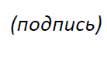  Сейдзо Оноэ  Директор Бюро  стандартизации электросвязи | 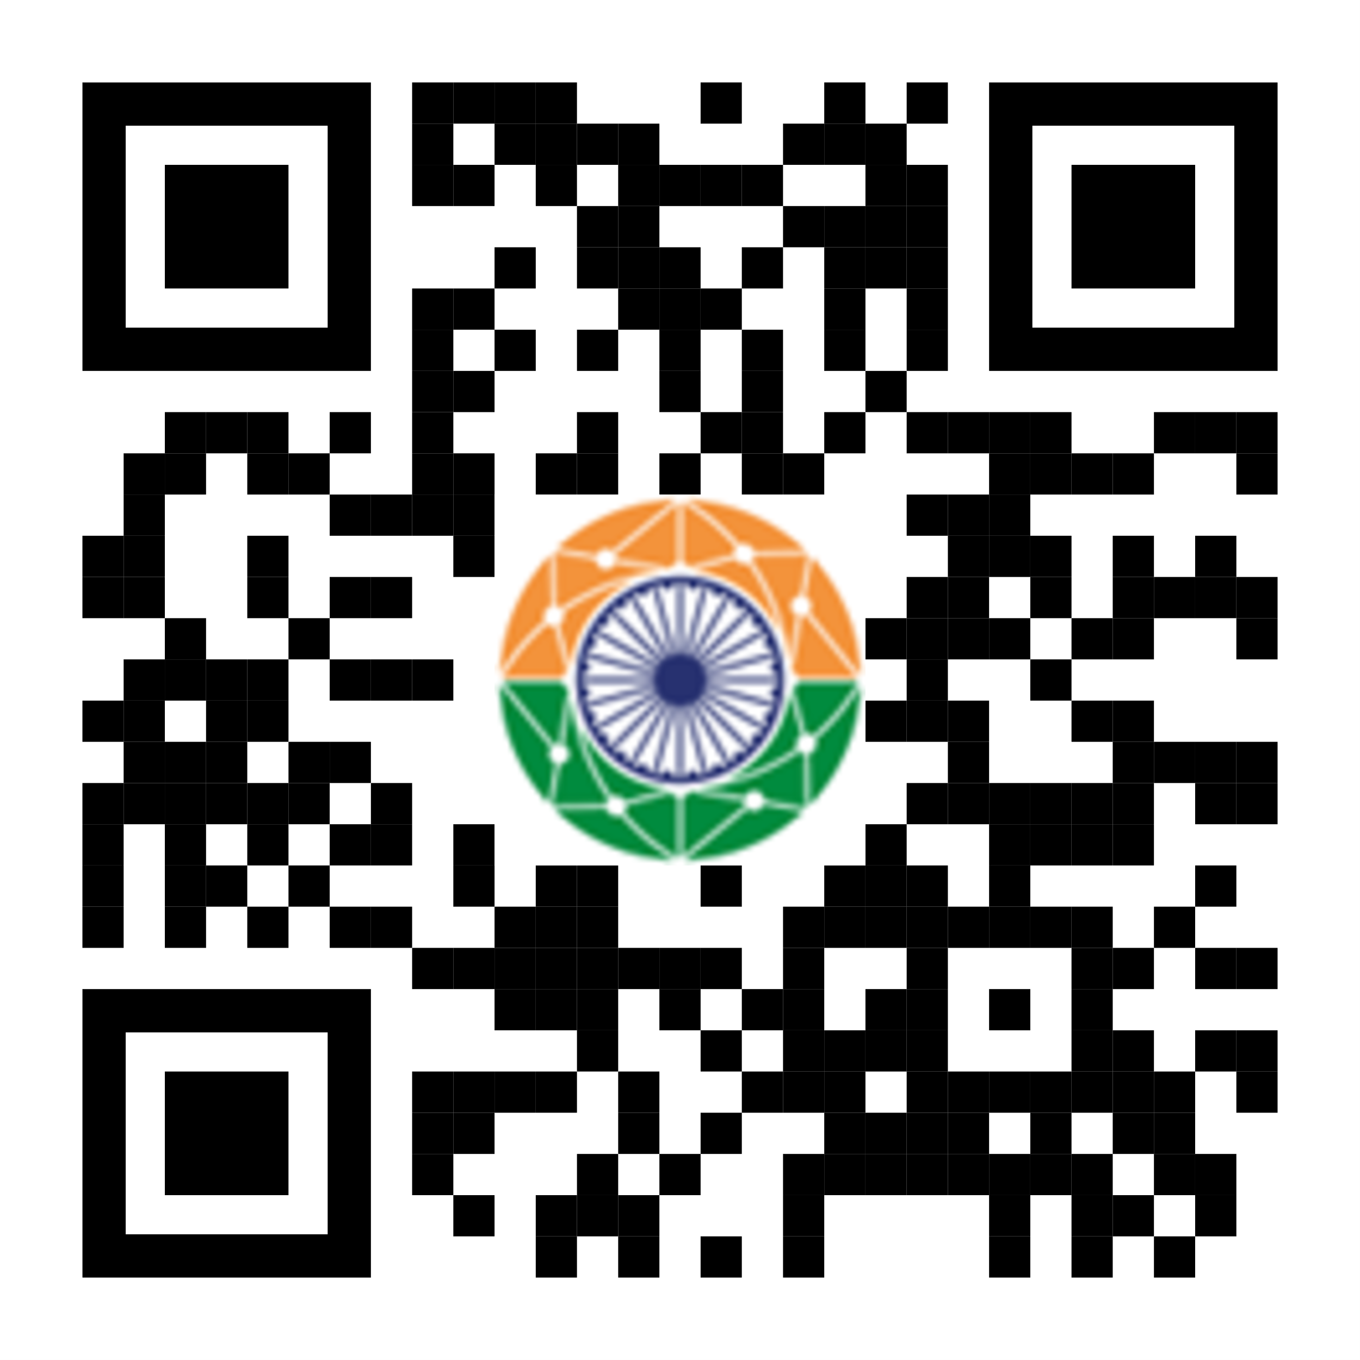

ПРИЛОЖЕНИЕ 1
(к Циркуляру 178 БСЭ)
Информация для участников по визам, поездкам и мерам,
принимаемым в Нью-Дели, Индия

1.1 Запрос о выдаче визы
• Проверьте визовые требования. Граждане ряда стран могут осуществлять въезд в Индию без визы, однако другим виза необходима. Рекомендуется посетить официальный сайт правительства Индии по визовым вопросам (https://indianvisaonline.gov.in/visa/), чтобы определить применимые к вам требования.
• Подавайте заявление на выдачу визы заблаговременно. Чтобы обеспечить беспрепятственное прохождение процедуры выдачи визы, рекомендуем подать заявление заблаговременно до начала мероприятия, предпочтительно за 2–3 месяца до запланированной даты поездки.
• Заявление в онлайновой форме. Большинство заявлений на выдачу визы можно удобно подать в онлайновом режиме через электронный визовый портал правительства Индии (https://indianvisaonline.gov.in/evisa/tvoa.html).
• Визовый сбор. Сумма визового сбора варьируется в зависимости от вашего гражданства и типа визы. Проверьте тарифы консульских сборов на официальном веб-сайте.
• Документация. Просьба убедиться, что у вас готовы все необходимые документы, в том числе паспорт, описание маршрута поездки, подтверждение проживания и подтверждение регистрации на ГСС.
• Время оформления визы. Время оформления может варьироваться в зависимости от вашего гражданства и типа визы.

______________

